哈尔滨工业大学

课程项目开题报告

基于MATLAB的创新实践

院 （系）电子与信息工程学院
专 业 电子信息类
班 级 1170500420
姓 名 李江炫
学 号 1170500420

报告日期 2018年7月24日

题目编号与内容
题目编号：3
内容：在长2L的线段上电量均匀分布，单位长度上的电荷密度为ρ。求任一点的电势，电势分布曲面的规律是什 么？电场线和等势线是如何分布的？
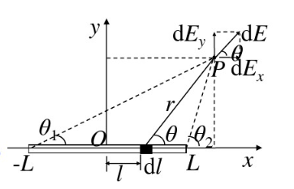

二. 题目的目的与意义
目的：使用MATLAB探究一定长度的均匀带电棒周围空间的电势分布情况
意义：加深对电场电势的理解，学会使用MATLAB绘图工具作图

三. 需要解决的问题
首先，这个问题就不是很好解决，好在我们已经学过大学物理和微积分，这对我们求解问题很有帮助，所以，第一个问题就是如何用数学公式表达出物理结果，即解这个问题。然后第二个问题就是如何用MATLAB画出我们想要的电势分布曲面图，由于MATLAB是我们新学的工具，在真正使用它解决实际问题这方面肯定会遇到很多问题。
总结起来：两个问题，即如何求解，如何画图？
四. 拟采用的方案与流程
方案：
题目所给的线段长度２Ｌ和电荷线密度ρ不是一个确定数值，而我们又要在空间中画出电势分布图，这会使我们的变量增多。
因此我们采用控制变量法，先给定线段长度，再进行计算，在所有的计算作图完成之后再对这个变量进行改变，观察其影响。
在对电荷线密度控制上，ρ为正和为负时各点对应的电势完全相反，这对我们的作图影响不大，因此在后面的分析中，我们统一把ρ取正。
还有需要注意的一点，由于这是一个物理问题，单位显得十分重要，在计算和控制值的时候要注意单位一致。
流程：
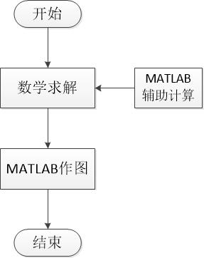

图一 整体流程图

在整个解决问题的过程中，数学求解是最先的一步，在这个过程中我们不需要分清楚变量和常量，只有已知量和未知量的区别。
在MATLAB作图的过程中，很明显，只有空间中点的坐标应该作为未知量，对其他变量应该控制。
五. 预期达到的效果
画出电势空间分布图，能够根据分布图知道空间中任意一点的电势。画出平面图中的电场线和电势线，能够观察它们的分布规律。

